БРЯНСКАЯ ОБЛАСТЬ

БРАСОВСКИЙ 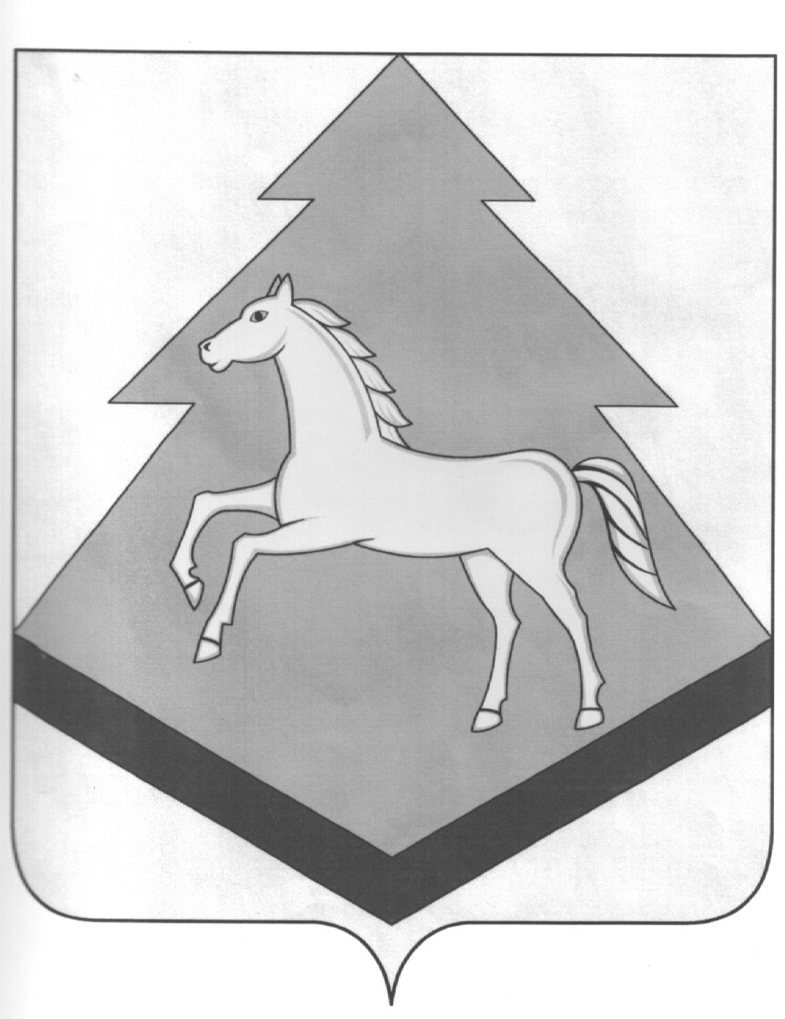 РАЙОННЫЙ
СОВЕТ НАРОДНЫХ ДЕПУТАТОВ

РЕШЕНИЕ

от 25 февраля 2015 г. № 5-45
п. Локоть

Об утверждении отчёта о результатах
приватизации муниципального
имущества Брасовского района на 2014 год

В целях повышения эффективности использования муниципальной собственности, и пополнения доходов бюджета Брасовского района, в соответствии с Федеральными законами от 21.12.2001 N 178-ФЗ "О приватизации государственного и муниципального имущества", от 06.10.2003 N 131-ФЗ "Об общих принципах организации местного самоуправления в Российской Федерации", Уставом Брасовского района, на основании Положение о порядке, регулирующем отдельные вопросы приватизации муниципального имущества Брасовского района, утвержденного решением районного Совета народных депутатов от 24 апреля 2014г № 4-305 и Прогнозного плана приватизации муниципального имущества Брасовского района на 2014 год, утвержденного решением районного Совета народных депутатов от 16.04.2014г №4-300, районный Совет решил:
1.Утвердить отчет о результатах приватизации муниципального имущества Брасовского района на 2014 год (приложение).
2. Обнародовать настоящее решение в установленном порядке и разместить на официальном сайте администрации Брасовского района в сети «Интернет».
3. Настоящее решение вступает в силу с момента его принятия.

Глава района,
Председатель районного совета В.А. Иванютин

Приложение
к решению районного Совета
народных депутатов
от 25 февраля 2015г №5-45

Отчет о результатах приватизации
муниципального имущества Брасовского района на 2014 год

Решением Брасовского районного Совета народных депутатов от 16.04.2014г №4-300 «Об утверждении прогнозного плана приватизации муниципального имущества Брасовского района на 2014г» был включен имущественный комплекс:
здание площадью 110,2 кв. м, здание площадью 572,5 кв.м, здание площадью 486,4 кв.м, земельный участок площадью 12367 кв.м с кадастровым номером 32:01:0280110:85, (разрешенное использование: для эксплуатации зданий), расположенное по адресу: Брянская область, Брасовский район, п. Локоть, ул. Лесозаводская, 42.
На основании отчета выполненного независимым оценщиком ООО «Служба оценки» от 12.03.2014г №14-49 об оценке рыночной стоимости зданий и земельного участка цена имущественного комплекса составила 9 017 000,0 рублей.
Аукцион, назначенный на 24 июня 2014г года, открытый по составу участников и по форме подачи предложений о цене, признан несостоявшимся ввиду отсутствия поданных заявок. Вышеуказанные объекты выставлены на продажу посредством публичного предложения с использованием открытой формы подачи предложений о приобретении муниципального имущества.
В торгах, назначенных на 16.09.2014 г., участвовали 2 участника, торги признаны состоявшимися.

По итогам приватизации в бюджет муниципального образования в 2014г поступило 901 700,0 руб.

